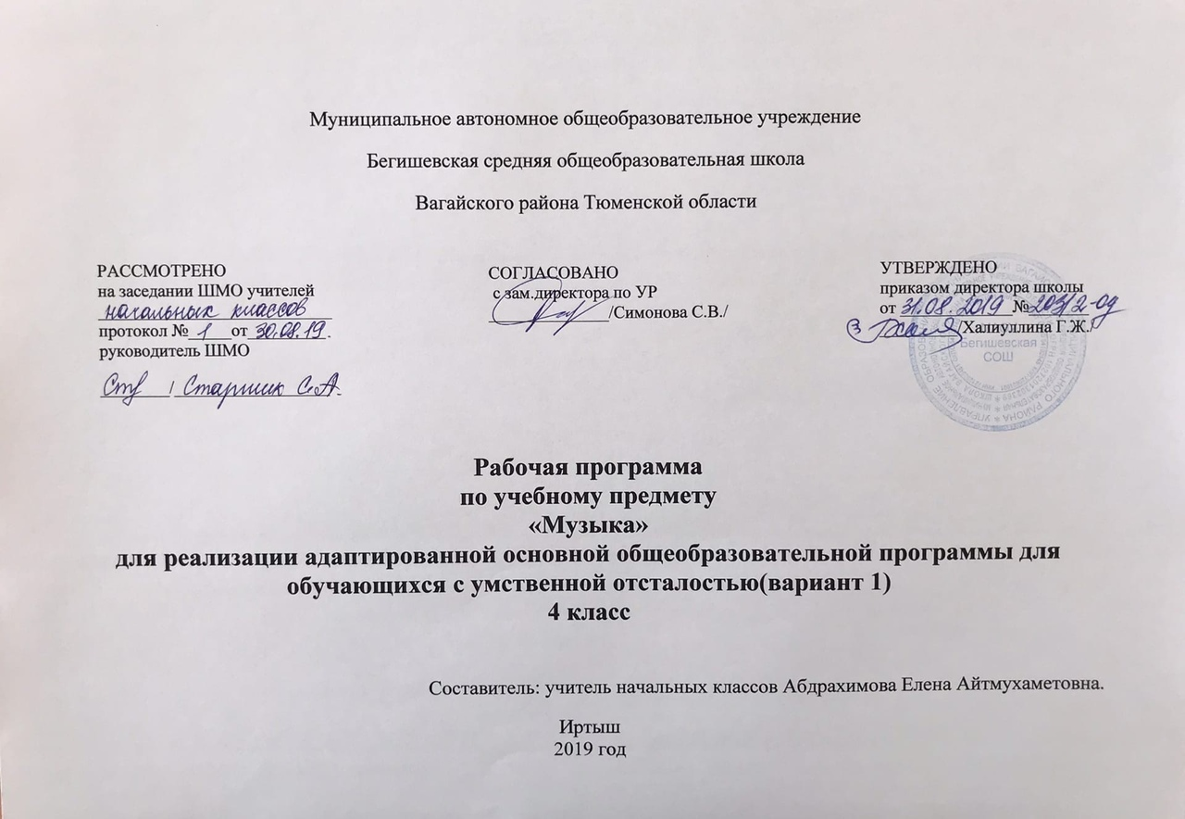
Планируемые результаты освоения учебного предмета «Музыка»

Личностные результаты:
- ориентация на понимание причин успеха в учебной деятельности;
- наличие эмоционально-ценностного отношения к искусству;
- реализация творческого потенциала в процессе индивидуального музицирования;
- позитивная самооценка своих музыкально-творческих способностей.

Метапредметные результаты:
- умение строить речевые высказывания о музыке (музыкальных произведениях) в устной форме;
- умение проводить простые сравнения между музыкальными произведениями, а также произведениями музыки и изобразительного искусства по заданным в учебнике критериям;
- умение устанавливать простые аналогии (образные, тематические) между произведениями музыки и изобразительного искусства;
- наличие стремления находить продуктивное сотрудничество (общение, взаимодействие) со сверстниками при решении музыкально-творческих задач;
- участие в музыкальной жизни класса (школы, города).
Базовые учебные действия, формируемые у младших школьников, обеспечивает, с одной стороны, успешное начало школьного обучения и осознанное отношение к обучению, с другой ― составляют основу формирования в старших классах более сложных действий, которые содействуют дальнейшему становлению ученика как субъекта осознанной активной учебной деятельности на доступном для него уровне.
- Личностные учебные действия обеспечивают готовность ребенка к принятию новой роли ученика, понимание им на доступном уровне ролевых функций и включение в процесс обучения на основе интереса к его содержанию и организации.
- Коммуникативные учебные действия обеспечивают способность вступать в коммуникацию с взрослыми и сверстниками в процессе обучения.
- Регулятивные учебные действия обеспечивают успешную работу на любом уроке и любом этапе обучения. Благодаря им создаются условия для формирования и реализации начальных логических операций.
- Познавательные учебные действия представлены комплексом начальных логических операций, которые необходимы для усвоения и использования знаний и умений в различных условиях, составляют основу для дальнейшего формирования логического мышления школьников.
Умение использовать все группы действий в различных образовательных ситуациях является показателем их сформированности.
Личностные учебные действия
- положительное отношение к окружающей действительности
- готовность к организации взаимодействия с ней и эстетическому ее восприятию.
Коммуникативные учебные действия
- умение использовать принятые ритуалы социального взаимодействия с одноклассниками и учителем
- обращаться за помощью и принимать помощь слушать и понимать инструкцию к учебному заданию в разных видах деятельности и быту
- сотрудничать со взрослыми и сверстниками в разных социальных ситуациях
- доброжелательно относиться, сопереживать, конструктивно взаимодействовать с людьми.
Регулятивные учебные действия
- входить и выходить из учебного помещения со звонком,
- ориентироваться в пространстве класса (зала, учебного помещения), пользоваться учебной мебелью
- адекватно использовать ритуалы школьного поведения (поднимать руку, вставать и выходить из-за парты и т. д.)
- работать с учебными принадлежностями (инструментами, спортивным инвентарем) и организовывать рабочее место, принимать цели и произвольно включаться в деятельность
- следовать предложенному плану и работать в общем темпе
- активно участвовать в деятельности, контролировать и оценивать свои действия и действия одноклассников соотносить свои действия и их результаты с заданными образцами, принимать оценку деятельности, оценивать ее с учетом предложенных критериев, корректировать свою деятельность с учетом выявленных недочетов
Познавательные учебные действия
- выделять существенные, общие и отличительные свойства предметов
- делать простейшие обобщения, сравнивать, классифицировать на наглядном материале
- пользоваться знаками, символами, предметами-заместителями
- наблюдать; работать с информацией (понимать изображение, текст, устное высказывание, элементарное схематическое изображение, таблицу, предъявленные на бумажных и электронных и других носителях).

Предметные результаты:
Наличие интереса к предмету «Музыка». Этот интерес отражается в стремлении к музыкально-творческому самовыражению (пение, игра на детских музыкальных инструментах, участие в импровизации, музыкально-пластическое движение, участие в музыкально-драматических спектаклях);
Умение определять характер и настроение музыки с учетом терминов и образных определений;
Узнавание по изображениям некоторых музыкальных инструментов (рояль, пианино, скрипка, флейта, арфа), а также народных инструментов (гармонь, баян, балалайка);
Проявление навыков вокально-хоровой деятельности (вовремя начинать и заканчивать пение, уметь петь по фразам, слушать паузы, правильно выполнять музыкальные ударения, четко и ясно произносить слова при исполнении, понимать дирижерский жест).

Содержание учебного предмета «Музыка»
Пение
Закрепление певческих навыков и умений на материале, пройденном в предыдущих классах, а также на новом материале.
Работа над кантиленой.
Развитие умения петь без сопровождения инструмента несложные, хорошо знакомые песни.
Дифференцирование звуков по высоте и направлению движения мелодии: звуки высокие, низкие средние: восходящее, нисходящее движение мелодии и на одной высоте.
Развитие умения показа рукой направления мелодии (сверху вниз или снизу-вверх).
Развитие умения определять сильную долю на слух.
Развитие умения отчетливого произведения текста в быстром темпе исполняемого произведения.
Формирование элементарных представлений о выразительном значении динамических оттенков (форте – громко, пиано – тихи).
Слушание музыки
Развитие умения различать марши, танцы.
Сказочные сюжеты в музыке. Характерные особенности. Идейное и художественное содержание. Музыкальные средства, с помощью которых создаются образы.
Формирование элементарных представлений о многофункциональности музыки.
Формирование представлений о составе и звучании оркестра народных инструментов. Народные музыкальные инструменты.
Игра на музыкальных инструментах.
Закрепление навыков игры на уже знакомых музыкальных инструментах.
Обучение детей игре на фортепиано.
Элементы музыкальной грамоты
Сводится к минимуму. Это связано с ограниченными возможностями усвоения умственно отсталыми детьми отвлеченных понятий, таких, как изображение музыкального материала на письме и др., опирающихся на абстрактно – логическое мышление.
.

Тематическое планирование с указанием количества часов, отводимых на освоение каждой темы.

№ п/п | Тема урока | Количество часов
1 | Без труда не проживешь. Муз. А. Агафонникова, сл. В. Викторова и Л. Кондрашенко. | 1
2 | Наша школьная страна. Муз. Ю. Чичкова, сл. К. Ибряева. | 1
3 | Золотистая пшеница. Муз. Т. Потапенко, сл. Н. Найденовой. | 1
4 | Осень. Муз. Ц. Кюи, сл. А. Плещеева | 1
5 | М. Глинка. Марш Черномора из оперы «Руслан и Людмила». | 1
6 | Настоящий друг. Муз. Б. Савельева, сл. М. Пляцковского. | 1
7 | Дважды два – четыре. Муз. В. Шаинского, сл. М. Пляцковского. | 1
8 | Чему учат в школе. Муз. В. Шаинского, сл. М. Пляцковского. | 1
9 | Наш край. Муз. Д. Кабалевского, сл. А. Пришельца | 1
10 | Колыбельная медведицы. Из мультфильма «Умка». Муз. Е. Крылатова, сл. Ю. Яковлева. | 1
11 | Три белых коня. Муз. Е. Крылатова, сл. Л. Дербенева. | 1
12 | Снежный человек. Муз. Ю. Моисеева, сл. В. Степанова. | 1
13 | Будьте добры. Из мультфильма «Новогоднее приключение». Муз. А. Флярковского, сл. А. Санина. | 1
14 | Розовый слон. Муз. С. Пожлакова, сл. Г. Горбовского. | 1
15 | Волшебный цветок. Из мультфильма «Шелковая кисточка». Муз. Ю. Чичкова, сл. М. Пляцковского. | 1
16 | Волшебный цветок. Из мультфильма «Шелковая кисточка». Муз. Ю. Чичкова, сл. М. Пляцковского. | 1
17 | Маленький барабанщик. Немецкая народная песня. Обработка А. Давиденко. Русский текст М. Светлова. | 1
18 | Ужасно интересно все то, что неизвестно. Из мультфильма «Тридцать восемь попугаев». Муз. В. Шаинского, сл. Г. Остера. | 1
19 | В. Гроховский. Русский вальс. Из сюиты «Танцы народов РСФСР». | 1
20 | Не плачь, девчонка! Муз. В. Шаинского, сл. Б. Харитонова. | 1
21 | Не плачь, девчонка! Муз. В. Шаинского, сл. Б. Харитонова. | 1
22 | Н. Римский- Корсаков. Песня индийского гостя. Из оперы «Садко». | 1
23 | Пусть всегда будет солнце! Муз. А. Островского, сл. Л. Ошанина. | 1
24 | Пусть всегда будет солнце! Муз. А. Островского, сл. Л. Ошанина. | 1
25 | Солнечная капель. Муз. С. Соснина, сл. И. Вахрушевой. | 1
26 | К. Брейбург – В. Леви. Смысл. Отпускаю тебя. Волны покоя. Не уходи, дарящий. Пробуждение. Сам попробуй. Из цикла «Млечный путь». | 1
27 | Ах вы, сени мои, сени. Русская народная песня. | 1
28 | Маленький ковбой. Муз. и сл. В. Малого | 1
29 | Ж. Оффенбах. Канкан. Из оперетты «Парижские радости». Монте. Чардаш. | 1
30 | Песня о волшебниках. Муз. Г. Гладкова, сл. В. Лугового. | 1
31 | Во кузнице. Русская народная песня. | 1
32 | В. Моцарт. Турецкое рондо. Из сонаты для фортепиано ля минор, к. 331. | 1
33 | Мир похож на цветной луг. Из мультфильма «Однажды утром». Муз. В. Шаинского, сл. М. Пляцковского. | 1
34 | Родная песенка. Муз. Ю. Чичкова, сл. П. Синявского. | 1
 | Всего: | 34 часа

